 CONTRAT ŒUFS « Saison 6» du 5 janvier au 15 juin 2017 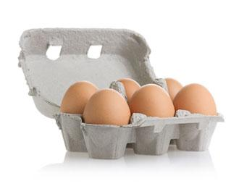
Le consommateur :
NOM –Prénom : ---------------------------------------------------
Adresse : --------------------------------------------------------------
Téléphone : --------------------------------------------------------
Adresse mail : ---------------------------------------------------- 60220 CANNY sur THERAIN  03 44 46 08 02

Le producteur Marie-Aline VINCKIER Ferme « Le Merlet » 40 rue de la Côte Blanche 60220 CANNY sur THERAIN  03 44 46 08 02

Dates des distributions :
Prochaines distributions: (Soit 12 distributions) le 5 et 19 janvier 2017; le 2 et 16 février 2017 ; le 2 et le
16 mars 2017 ; le 6 et le 20 avril 2017; le 4 et le 18 mai 2017 ; le 1er et le 15 juin 2017
ATTENTION ! Permanences jeudi 1°décembre et jeudi 15 décembre 2016 pour enregistrer vos contrats (à imprimer par vos soins SVP) auprès des référentes (Marie-Alice & Nathalie)
« Les signataires du présent contrat s'engagent à respecter les principes et engagements définis dans le contrat moral signé chaque année et accompagné de l’adhésion obligatoire (15€) »

Contrats  (Distribution les 1° et 3° jeudis du mois) | Somme totale due  pour le contrat  SAISON 6  (12 distributions) | Mon Choix
3 œufs par DISTRIBUTION= 1€ | 12€
6 œufs par DISTRIBUTION= 2€ | 24€
9 œufs par DISTRIBUTION= 3€ | 36€
12 œufs par DISTRIBUTION= 4€ | 48€
15 œufs par DISTRIBUTION= 5€ | 60€
18 œufs par DISTRIBUTION= 6€ | 72€
21 œufs par DISTRIBUTION= 7€ | 84€
24 œufs par DISTRIBUTION= 8€ | 96€
27 œufs par DISTRIBUTION= 9€ | 108€
30 œufs par DISTRIBUTION=10€ | 120€
C+ = … œufs (quantité /multiple de 3) | …..

Chèque à l’ordre de Marie-Aline VINCKIER Ferme « Le Merlet »(en 3 règlements possibles)
Merci d’indiquer au dos des chèques les dates d’encaissement
Montant | Banque | n° de chèque | Encaissé en
 |  |  | janvier 2017
 |  |  | mars 2017
 |  |  | mai 2017

Le présent contrat expire naturellement au terme de la dernière distribution.
A Senlis, le …………………………………………………
Le producteur Marie-Aline VINCKIER L’adhérent,

